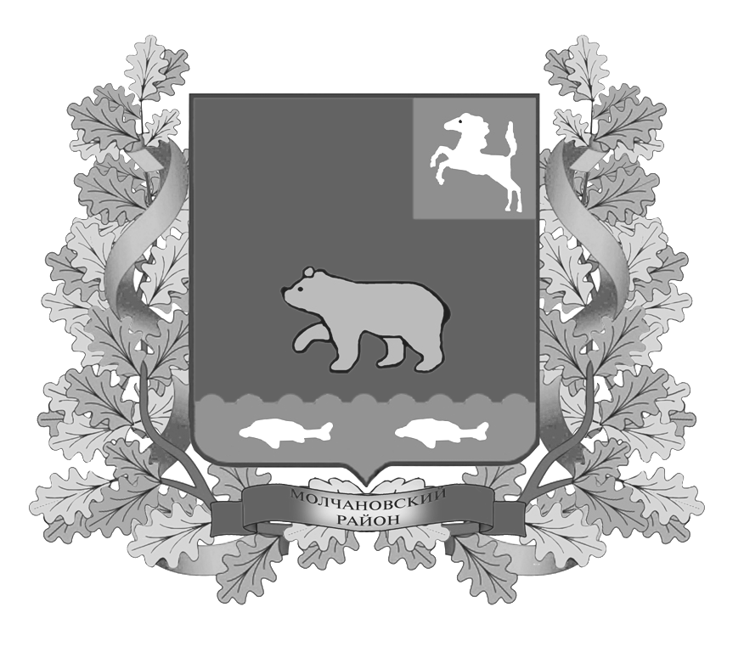
дума молчановского РАЙОНА
Томской области
РЕШЕние
27.02.2014 г. № 16
с. Молчаново
О внесении изменений
в Устав Молчановского района
На основании пункта 1 части 10 статьи 35 Федерального закона от 06 октября 2003 года № 131-ФЗ «Об общих принципах организации местного самоуправления в Российской Федерации», подпункта 1 пункта 1 статьи 22 Устава Молчановского района, в целях приведения отдельных положений Устава Молчановского района в соответствие с действующим законодательством

ДУМА МОЛЧАНОВСКОГО РАЙОНА РЕШИЛА:
1. Внести в Устав Молчановского района, принятый решением Думы Молчановского района от 08.12.2005 г. № 16, (в редакции решений Думы Молчановского района от 23.03.2006 г. № 50, от 26.10.2006 г. № 119, от 08.02.2007 г. № 12, от 17.05.2007 г. № 40, от 18.10.2007 г. № 77, от 22.05.2008 г. № 22, от 24.07.2008 г. № 53, от 18.09.2008 г. № 62, от 26.03.2009 г. № 13, от 26.11.2009 г. № 52, от 15.07.2010 г. № 26, от 24.03.2011 г. № 08, от 31.05.2012 г. № 21, от 06.03.2013 г. № 7, 06.03.2013 г. № 8) следующие изменения:

1) подпункт 14.1 пункта 1 статьи 6 изложить в следующей редакции:
«14.1) утверждение схемы размещения рекламных конструкций, выдача разрешений на установку и эксплуатацию рекламных конструкций на территории Молчановского района, аннулирование таких разрешений, выдача предписаний о демонтаже самовольно установленных рекламных конструкций на территории Молчановского района, осуществляемые в соответствии с Федеральным законом от 13 марта 2006 года № 38-ФЗ «О рекламе»;»;
2) подпункт 22 пункта 1 статьи 6 изложить в следующей редакции:
«22) организация и осуществление мероприятий по территориальной обороне и гражданской обороне, защите населения и территории Молчановского района от чрезвычайных ситуаций природного и техногенного характера;»;

3) пункт 1 статьи 6.1 дополнить подпунктом 10 следующего содержания:
«10) осуществление мероприятий, предусмотренных Федеральным законом от 20 июля 2012 года № 125-ФЗ «О донорстве крови и ее компонентов».»;
4) статью 31 дополнить пунктом 13 следующего содержания:
«13) в связи с утратой доверия Президента Российской Федерации в случаях:
13.1) несоблюдения Главой Молчановского района, его супругой (супругом) и несовершеннолетними детьми запрета, установленного Федеральным законом «О запрете отдельным категориям лиц открывать и иметь счета (вклады), хранить наличные денежные средства и ценности в иностранных банках, расположенных за пределами территории Российской Федерации, владеть и (или) пользоваться иностранными финансовыми инструментами;
13.2) установления в отношении избранного на муниципальных выборах Главы Молчановского района факта открытия или наличия счетов (вкладов), хранения наличных денежных средств и ценностей в иностранных банках, расположенных за пределами территории Российской Федерации, владения и (или) пользования иностранными финансовыми инструментами в период, когда указанное лицо было зарегистрировано в качестве кандидата на выборах Главы Молчановского района.»;
5) подпункт 46 пункта 1 статьи 34 изложить в следующей редакции:
«46) организует и осуществляет мероприятия по территориальной обороне и гражданской обороне, защите населения и территории Молчановского района от чрезвычайных ситуаций природного и техногенного характера, включая поддержку в состоянии постоянной готовности к использованию систем оповещения населения об опасности, объектов территориальной и гражданской обороны, создает и обеспечивает содержание в целях территориальной и гражданской обороны запасов материально-технических, продовольственных, медицинских и иных средств;».
2. Направить настоящее решение в Управление Министерства юстиции Российской Федерации по Томской области для государственной регистрации.
3. Опубликовать настоящее решение в официальном печатном издании «Вестник Молчановского района».
4. Настоящее решение вступает в силу со дня его официального опубликования.
5. Контроль за исполнением настоящего решения возложить на контрольно-правовую комиссию Думы Молчановского района.

Председатель
Думы Молчановского района М.Т. Лагута

Глава Молчановского района В.Н. Киселёв

